# VENTAJAS SISMORRESISTENTES Y AMBIENTALES DEL SISTEMA DE REJILLAS RÍGIDAS PARA ZONAS DE ALTA SISMICIDAD

*Arturo Quiroz Ramírez (1), Amador Terán Gilmore (1) y Montserrat Serrano Medrano (2)*

## **RESUMEN**

Se presenta una comparativa de la respuesta sísmica, así como del potencial de impacto ambiental de dos sistemas estructurales. Ambos cuentan con 24 niveles y 114 metros de altura, y están localizados en la Zona del Lago de Ciudad de México. El primero, que se denomina tradicional, utiliza marcos compuestos de concreto reforzado y acero estructural resistentes a momento, y contravientos concéntricos. El segundo, denominado innovador, está estructurado con rejillas rígidas perimetrales y marcos de acero. A pesar de sus menores peso, y rigidez y resistencia laterales, el sistema innovador exhibe un mejor desempeño sísmico caracterizado por la aparición, para la excitación sísmica de diseño, de daño incipiente en alrededor del 8% de sus elementos sismorresistentes. Además, la construcción del sistema innovador reduce en dos tercios las emisiones de gases de efecto invernadero en relación a lo estimado para el sistema tradicional. El ejemplo presentado aquí aporta una idea de los beneficios que el uso de sistemas innovadores puede aportar dentro de las prácticas mexicanas de diseño y edificación.

**Palabras clave:** rejilla rígida; sismorresistencia; diseño basado en desplazamientos; sustentabilidad; análisis de ciclo de vida.

# Siesmic Resistant and sustainable advantages of diagrid systems in high seismicity zones

## **ABSTRACT**

A comparison of the seismic response and environmental impact potential of two buildings is presented. Both buildings have 24 floors and a total height of 114 meters, and located in the Lake Zone of Mexico City. The first building, denominated traditional, uses composite (steel and reinforced concrete) moment-resisting frames and concentric diagonals. The second one, denominated innovative, is structured with steel perimetral diagonal grids and steel frames. Despite its lower weight, and smaller lateral strength and stiffness, the innovative system exhibits a superior seismic performance characterized by light damage on approximately 8% of its seismic-resistant elements for the design seismic excitation. Also, the construction of the innovative system reduces in two thirds the emissions of greenhouse effect gases with respect to what is estimated for its traditional counterpart. The example presented herein provides an idea of the benefits that the use of innovative systems can bring to the Mexican design and building practices.

**Keywords:** Diagrid; seismic-resistant Structures; displacement based design; sustainability; Life cycle analysis.

## **INTRODUCCIÓN**

Recientemente el sistema estructural conocido como DIAGRID ha sido usado en edificios altos con el fin de reducir el potencial de impacto ambiental que proyectos de esta envergadura conllevan. Dentro de la comunidad de arquitectos, varios profesionales han resaltado las posibilidades que este sistema ofrece en términos de conjugar expresión estética, versatilidad geométrica y eficiencia estructural (Mele *et al*. 2014).

El DIAGRID (acrónimo inglés para *diagonal grid* o *rejilla diagonal*) es un sistema perimetral constituido por grandes armazones de acero (u otro material) dispuestos en módulos triangulares. Los elementos horizontales ubicados a la altura de los sistemas de piso forman anillos perimetrales que aseguran la integridad del sistema.

A pesar de las grandes ventajas que las rejillas perimetrales han representado desde un punto de vista sustentable, su aplicación a zonas de mediana y alta sismicidad no ha sido estudiada en detalle. Con base en el uso que se ha dado a las rejillas perimetrales en zonas no sísmicas, se ha considerado que existen dos requerimientos globales de diseño: A) Resistencia y B) Rigidez. Para el caso de zonas de alta sismicidad, se requiere de la consideración explícita de sus capacidades de deformación lateral y disipación de energía, así como de su estabilidad ante la acción de cargas laterales.

La sustentabilidad juega un papel fundamental durante la concepción, diseño y construcción de edificios altos. Aunque la sustentabilidad abarca varios aspectos, entre los que se incluyen eficiencia energética y el uso eficiente de los recursos disponibles, no deja de ser interesante mencionar que este concepto suele ignorarse en términos del planteamiento de los sistemas estructurales de construcciones ubicadas en zonas de alta sismicidad. Asimismo, es importante mencionar que de acuerdo con González (2010), el consumo de recursos a nivel mundial debido a la edificación alcanza aproximadamente el 40% de materias primas como la arcilla, arena y piedra, el 25% de la madera virgen, y aproximadamente el 16% del agua utilizable. Debido a esto, el costo ambiental debido a la edificación de estructuras tiende a ganar importancia en términos relativos conforme pasan los años (Terán-Gilmore 2012). Por tanto, es urgente plantear el uso de sistemas innovadores que reduzcan de manera considerable la cantidad de materiales estructurales invertidos durante la construcción de edificios altos ubicados en zonas de alta sismicidad.

## **ANTECEDENTES**

La evolución de los sistemas estructurales para edificios altos se ha orientado a promover la eficiencia enfocada al ahorro de materiales estructurales. Durante los años 30 del siglo XX se construyó el *Empire State* en la ciudad de Nueva York, primer edificio en el mundo con 100 pisos. Para ello, se utilizaron marcos de acero resistentes a momento, lo que resultó en un uso excesivo de material estructural. A partir de la década de los 60s de ese mismo siglo, se observó un notable avance tecnológico en relación con el análisis y diseño de sistemas estructurales para edificios altos. En particular, se recurrió a estructuras tubulares, que ubican los elementos estructurales resistentes sobre el perímetro del edificio. Lo anterior resultó en un uso más eficiente del material, y consecuentemente en ahorros notables en el peso final de sistemas estructurales como el de las Torres Gemelas de Nueva York.

Dos décadas después se comprendió que, entre las alternativas disponibles para diseñar sistemas tubulares, estaba aquella que usa diagonales perimetrales, lo que resultó en mayores reducciones de peso. Lo anterior debido a que las fuerzas cortantes a nivel global, producto de acciones como el viento o sismo, son soportadas de manera más eficiente a través de deformaciones axiales desarrolladas en elementos diagonales, que por deformaciones a flexión en los miembros estructurales de un marco resistente a momento.

Actualmente se ha generado un interés renovado en utilizar armaduras perimetrales en edificios altos, lo que se ha reflejado en diversos proyectos de gran relevancia a nivel internacional. Vale la pena mencionar que la diferencia entre un tubo convencional contraventeado y una rejilla perimetral, es que la segunda carece de elementos orientados verticalmente, ya que las diagonales soportan simultáneamente las cargas verticales y laterales. Además, se han utilizado diferentes materiales estructurales para construir las rejillas rígidas. Ejemplos de rejillas que han sido edificadas con materiales diferentes al acero estructural se muestran en la Figura 1. En general, el bajo consumo de material estructural hace que las rejillas rígidas formen parte de proyectos sustentables de gran alcance, que han ganado reconocimientos importantes a nivel internacional. Por ejemplo, de acuerdo con el Consorcio Hearst, sus cuarteles generales ubicados en Nueva York, con una superficie total de 79,800 *m2*, fueron estructurados con una rejilla perimetral rígida, lo que resultó en un ahorro de aproximadamente 2,000 *ton* de acero estructural (alrededor de 21% menos que el requerido por un sistema de marcos convencionales). Además 30% del peso de la materia prima provino de fuentes de reciclaje.

a)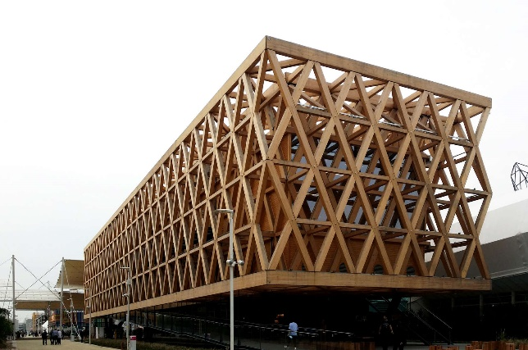 b) 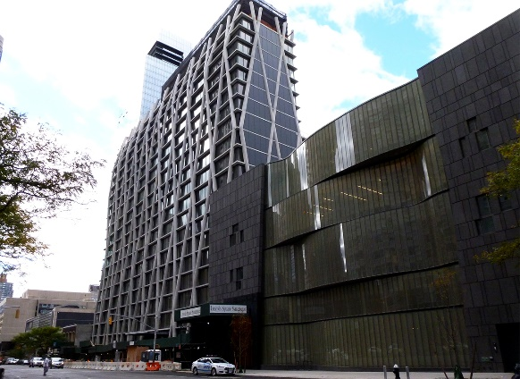

Figura 1. a) Pabellón de Chile Expo Milán 2015 (Cristián Undurraga) b) 170 Amsterdam Avenue en Nueva York (Handel Architects).

En el caso de nuestro país, en años recientes se han construido varios edificios altos en la zona centro de la Ciudad de México. Ejemplos de esto son la *Torre Mayor*, considerada hasta hace algunos años el edificio más alto de Latinoamérica, la *Torre Bancomer*,y la recientemente inaugurada *Torre Reforma*. Además, están en construcción varios más, y en etapa de proyecto, muchos más. Dentro de este contexto, es importante estudiar el uso de rejillas perimetrales como el sistema estructural principal en edificios ubicados en zonas de alta sismicidad, con el fin de entender su potencial para reducir de manera importante el potencial de impacto ambiental y monetario, de los sistemas estructurales que aportan resistencia a sismos a las torres de gran altura.

### Rejillas perimetrales

El concepto de rejilla rígida como sistema estructural se remonta al período ubicado entre las últimas décadas del siglo XIX y las primeras del XX, cuando el ingeniero ruso Vladimir Grigorievich Shukhov discutió la conveniencia de usar rejillas rígidas en estructuras de gran altura. Entre 1886 y 1895 Shukhov desarrolló y patentó el concepto de cubiertas estructurales configuradas con células romboidales excepcionalmente ligeras, las cuales con el tiempo evolucionaron a lo que ahora se conoce como DIAGRID.

Después de una serie de pruebas y experiencias exitosas, se encomendó a Shukhov una serie de diseños que culminaron con el diseño y construcción de una torre de radio ubicada en los alrededores de Moscú. De manera casi inmediata, el proyecto inicial llamó la atención debido a su ligereza, ya que mientras la torre tenía una altura inicial similar a la torre Eiffel, la primera solo pesaría 30% del peso de la segunda. La escasez de material derivada de la guerra civil rusa imposibilitó la consecución del proyecto original, y obligó al desarrollo de una segunda versión limitada a una altura de 160 metros, lo que no evitó, una vez más, que la torre llamara la atención debido a su estabilidad estructural y poco peso (1000 *ton*, figura 2).

En una rejilla perimetral, la disposición triangular de los elementos estructurales ubicados en el perímetro del edificio permite que el comportamiento estructural quede dominado por esfuerzos y deformaciones axiales. Dada la ausencia de columnas, las diagonales deben acomodar de manera simultánea las cargas verticales y laterales que resultan de las acciones de diseño (Mele *et al.* 2014). Esto a diferencia de un sistema estructural conformado por marcos y diagonales, donde las deformaciones laterales debidas a los comportamientos globales en corte y flexión quedan controladas por diferentes miembros estructurales (contravientos y columnas que los apoyan, respectivamente).

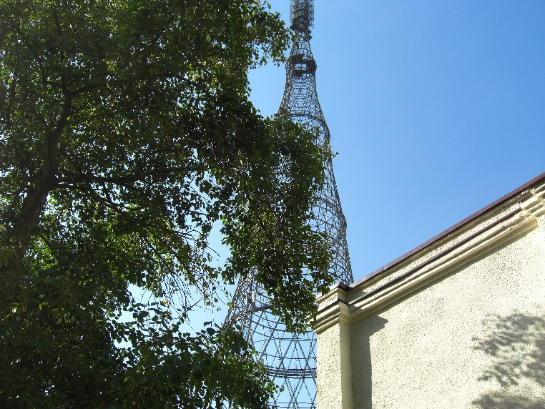 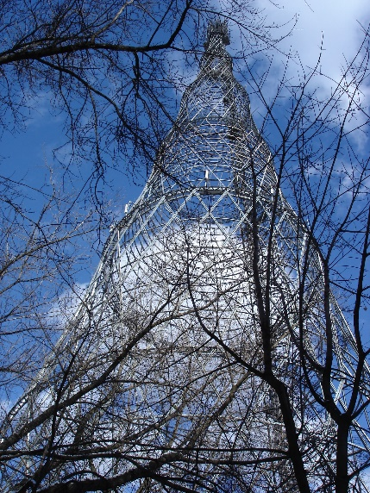

Figura 2. Torre de radio de Shukhov (1922)

El estudio de rejillas perimetrales y su respuesta ante cargas laterales se limitó inicialmente al caso de viento (Moon *et al*. 2007, Moon 2008). Se hicieron observaciones de gran interés, particularmente en lo que se refiere a la inclinación óptima de las diagonales. En particular, Moon *et al*. (2007) indican que en edificios de gran altura este ángulo se encuentra en un rango relativamente reducido de valores con un valor medio cercano a 700. Recientemente, Mele *et al*. (2014) han hecho notar que la geometría de rejillas perimetrales construidas alrededor del mundo sigue cercanamente la recomendación de Moon *et al*.

Recientemente se han invertido esfuerzos por entender mejor las implicaciones del uso de rejillas perimetrales en zonas de alta sismicidad. Al respecto, Kim y Lee (2010, 2012) comentan que las cargas por sismo pueden llegar a regir el diseño de edificios de gran altura estructurados con rejillas perimetrales. En sus trabajos, Kim y Lee mencionan que las rejillas pueden llegar a exhibir una elevada sobre-resistencia debido a su redundancia, y una alta capacidad para controlar la demanda de deformación lateral impuesta por los efectos sísmicos. Mencionan que para estabilizar la respuesta lateral de este sistema cuando ingresa a su rango de comportamiento plástico, es conveniente controlar el pandeo de los elementos diagonales.

### Objetivos y limitaciones

Este estudio tiene como objetivo principal presentar las ventajas que un sistema estructural innovador, es capaz de ofrecer en términos de respuesta sísmica e impacto ambiental.

Una limitación del trabajo es que la comparación que se establece se da entre un sistema estructural tradicional diseñado y construido hace varios años, y un sistema estructural innovador concebido con una metodología de diseño que incorpora avances muy recientes en términos de sismorresistencia.

Una segunda limitación se da alrededor del alcance del análisis ambiental. En particular, solo se considera el costo de construcción, en términos de unidades equivalentes de dióxido de carbono, debido al consumo de concreto, acero de refuerzo y acero estructural. Lo anterior no considera costos a mediano y largo plazo, como son consumos por el uso, mantenimiento y reparación del sistema estructural, así como el desecho de los materiales estructurales y su hipotético reciclaje en caso de la demolición del sistema estructural.

### Diseño basado en desplazamientos

Para el diseño del sistema estructural innovador se adaptó el enfoque basado en desplazamientos propuesto por Terán-Gilmore y Coeto (2011) para marcos rigidizados con contravientos restringidos contra pandeo. El enfoque considera que el sistema estructural trabaja como una gran viga en voladizo y, por tanto, que su respuesta lateral queda dominada por dos componentes globales de deformación; la primera una componente global en corte debida a la deformación axial de los contravientos; y la segunda, una componente global en flexión producto de la deformación axial de las columnas que dan apoyo a los contravientos.



Figura 3. Idealización de rejilla perimetral como sistema equivalente de un grado de libertad

En este artículo, el sistema innovador considera un sistema estructural dual que integra el trabajo de dos sub-sistemas; uno que resiste la gran mayoría de las cargas gravitacionales, y un segundo que aporta sismorresistencia. Mientras que el primero está constituido por marcos de acero resistentes a momento con detallado estándar, el segundo queda conformado por rejillas perimetrales cuyas diagonales exhiben un ángulo de inclinación cercano a los 700. Aunque no se hará referencia a ello de aquí en adelante, es importante mencionar que las conexiones que hacen posible el trabajo integrado de ambos sub-sistemas deben diseñarse, detallarse y construirse adecuadamente.

La idealización mostrada en la Figura 3 para una rejilla perimetral considera las siguientes hipótesis: A) Los sistemas de piso funcionan como diafragmas rígidos; B) La rejilla perimetral proporciona la rigidez lateral requerida por el edificio; y C) Las componentes globales de deformación en corte y flexión de la rejilla pueden estimarse de manera independiente. Conforme a lo mostrado, con este propósito es posible idealizar la rejilla perimetral como un sistema equivalente de un grado de libertad que cuenta con dos resortes que trabajan en serie; un primero que representa la rigidez global en corte, y el segundo, que hace lo propio para la rigidez global en flexión.

La Figura 4 resume la metodología usada para el dimensionado de las diagonales de la rejilla perimetral. La metodología considera la idealización mostrada en la Figura 3 y considera un nivel de intensidad sísmica. En resumen, el primer paso consiste en establecer una definición cualitativa del desempeño esperado. Esto se hace a partir de la consideración explícita de los niveles de daño aceptables en los diferentes sub-sistemas que componen la estructura (rejilla perimetral, sistema gravitacional, elementos no estructurales). El segundo paso corresponde a la caracterización numérica del desempeño esperado por medio de establecer umbrales de respuesta. En el tercer paso se establece un valor objetivo para el período fundamental de vibrar del sistema estructural mediante el uso de un espectro de diseño de desplazamientos. En el paso final, se estima el área de las diagonales de la rejilla perimetral en función del periodo objetivo. Una discusión en profundidad de la metodología y un ejemplo detallado de su uso se publicarán próximamente. En lo que sigue, se esbozará la metodología para hacer posible un entendimiento razonable de su uso.

En la Figura 4, ${IDI}_{SG}^{OI}$ e ${IDI}_{NE}^{OI}$, corresponden a las distorsiones máximas de entrepiso que pueden acomodar los sistemas gravitacional y no estructural para satisfacer el nivel de desempeño de *Ocupación Inmediata*. Para lograr un control adecuado del daño en los sistemas gravitacional y no estructural, la distorsión máxima que puede acomodar el sistema estructural (*IDImax*) debe limitarse al menor de los valores de ${IDI}_{SG}^{OI}$ e ${IDI}_{NE}^{OI}$. En cuanto al desempeño estructural de la rejilla perimetral, se permite que incurra de manera incipiente a su rango no lineal de comportamiento. Para caracterizar su nivel de comportamiento plástico a nivel entrepiso, debe establecerse la ductilidad máxima de entrepiso (*μloc*) por medio de normalizar el valor de *IDImax* por la distorsión a la cual fluyen las diagonales de la rejilla rígida (*IDIy*). Una vez que la máxima demanda de ductilidad a nivel global (*μmax*) se estima a partir del valor de *μloc*, se establece un espectro de diseño de desplazamientos, que corresponde a la ductilidad *μmax* y el porcentaje de amortiguamiento crítico (*ξ*) que se asigne al sistema estructural (normalmente 5% del crítico).



Figura 4. Metodología de diseño preliminar.

Una vez que ha sido diseñado el sistema gravitacional, es posible establecer el valor de ${IDI}_{SG}^{OI}$ por medio de un análisis estático no lineal. Para ello suele definirse un valor máximo aceptable de rotación plástica para los marcos del sistema gravitacional para el nivel de desempeño de *Ocupación Inmediata*. Con base en la experiencia, es posible decir que una alternativa a llevar a cabo este análisis es considerar un valor de 0.01 para ${IDI}_{SG}^{OI}$. En caso de los elementos no estructurales, conviene diseñar sus conexiones al sistema estructural de tal forma que sean capaces de acomodar una distorsión de 0.01 sin daño, de tal manera que no restrinjan la capacidad de deformación lateral del sistema estructural. En cuanto a la geometría de las rejillas perimetrales, el ángulo de inclinación de sus diagonales con respecto a la horizontal (*θ*) resulta de enorme relevancia. De acuerdo con Moon *et al*. (2007), un ángulo cercano a 70° optimiza el uso de acero. El valor de *IDIy* usado para calcular la ductilidad de entrepiso depende de este ángulo y del esfuerzo de fluencia del acero usado para fabricar las diagonales.

Conforme muestra el paso 3 de la Figura 4, el espectro de diseño de desplazamientos se usa para establecer el valor de diseño para el periodo fundamental de vibrar de las rejillas perimetrales (*TT*). Note que esto implica tener un umbral máximo de pseudo-desplazamiento (*Sdmax*) para un modelo equivalente de un grado de libertad de las rejillas perimetrales (ver Figura 3). En resumen, una vez que se tiene disponible el valor de *IDImax*, es posible estimar un umbral de desplazamiento de diseño para el nivel de azotea (*δD*). El valor de *Sdmax* resulta de corregir el valor de *δD* por medio de considerar que el primero corresponde a un modelo equivalente de un grado de libertad del sistema estructural; y el segundo, a la azotea de un modelo tridimensional detallado (de varios grados de libertad) del mismo.

Bajo la suposición de que el sistema de rejillas perimetrales provee el total de la rigidez lateral del edificio, el paso 4 plantea un dimensionado preliminar basado en rigidez de las diagonales. Se considera que este dimensionado es exitoso si el periodo fundamental de vibrar estimado con un modelo de análisis detallado de las rejillas perimetrales es similar al valor de *TT*.

Una vez dimensionadas las diagonales, se procede a la etapa final del diseño. Esta consiste en verificar, por medio de análisis dinámicos no lineales paso a paso, que el sistema estructural exhiba un desempeño acorde a las definiciones cualitativa y cuantitativa del desempeño deseado. Si se requiere ajustar el diseño preliminar para alcanzar el desempeño deseado, se itera. En caso contrario, se da por terminado el diseño.

Existen varias consideraciones que deben hacerse durante la concepción, dimensionado y detallado de una rejilla rígida perimetral. La primera tiene que ver con controlar y retrasar el pandeo de las diagonales de la rejilla, de tal manera de evitar que el sistema estructural pierda su estabilidad a bajas deformaciones cuando se le sujeta a la acción de cargas laterales. En caso de que se tengan demandas moderadas de comportamiento plástico, es posible recurrir al uso de atiesadores o perfiles huecos de acero rellenos de concreto. En caso de altas demandas de ductilidad de entrepiso, se ha sugerido la idea de usar contravientos restringidos contra pandeo (Kim y Lee, 2010 y 2012). Para fines del presente artículo, el diseño de la rejilla perimetral se hace de tal manera de limitar *μloc* a 1.5. Bajo estas circunstancias, el uso de atiesadores debe resultar en diagonales de acero con un comportamiento histerético relativamente estable. Una segunda consideración tiene que ver con el porcentaje de cargas verticales que debe resistir la rejilla perimetral. En general, es importante minimizar este porcentaje, y para ello debe recurrirse a geometrías que maximicen la contribución del sistema gravitacional a la resistencia antes cargas verticales. Lo anterior se logra por medio de lograr que las áreas del sistema de piso que sean tributarias a la rejilla perimetral sean lo menores posibles. Finalmente, aunque la deformación lateral del sistema estructural se controla de tal manera de hacer posible que el sistema gravitacional satisfaga el nivel de desempeño de *Ocupación Inmediata*, es conveniente utilizar conceptos de diseño por capacidad durante el diseño del sistema gravitacional.

### Análisis de Ciclo de Vida

El Análisis de *Ciclo de Vida* permite evaluar los impactos ambiental, social y económico de un producto, proceso o sistema a lo largo de su vida útil. En el caso de este artículo, será de interés considerar el sistema estructural de un edificio. En general, el Análisis de *Ciclo de Vida* abarca la obtención de materias primas, la producción (construcción) y utilización del sistema, y el proceso de desecho o reciclaje. Además, considera el transporte en todas las fases.

El impacto ambiental puede expresarse, entre otros, en términos del potencial de calentamiento global (el cual suele cuantificarse en términos de emisiones de gases de efecto invernadero, GEI), de la explotación de recursos hídricos, y de la eutrofización. Las emisiones de GEI suelen indicarse en toneladas de dióxido de carbono equivalente (CO2-e), y contemplan emisiones de dióxido de carbono y de otros gases como el metano y el óxido nitroso. La base del Análisis de *Ciclo de Vida* es el Inventario del Ciclo de Vida, que cuantifica los consumos de materia prima y energía, y de los residuos sólidos y emisiones a la atmósfera, que resultan de todos los procesos que conforman el sistema bajo estudio. En este artículo, solo se consideran los materiales que constituyen el sistema estructural de la superestructura; es decir, no se contemplan las contribuciones de la cimentación, elementos no-estructurales, y de los acabados. En cuanto a la superestructura tradicional, se consideran el concreto y el acero de las losas, de los marcos compuestos resistentes a momento, y de los contravientos concéntricos. Para la superestructura innovadora, se consideran el concreto y el acero de refuerzo de las losas, y el acero estructural de las rejillas perimetrales y de los marcos de acero. El costo ambiental se expresa en términos del potencial de calentamiento global (con base en emisiones de CO2-e) asociado a los materiales estructurales de la superestructura.

Con respecto a la mezcla de concreto, Cementos Mexicanos (CEMEX, 2015) proporciona los valores de CO2-e/m3 de la mezcla de concreto colocada en sitio (es decir, ya se incluyen las emisiones derivadas de la extracción de los agregados y de los materiales empleados en la fabricación del cemento, el transporte de los materiales, así como la fabricación de la propia mezcla), el cual corresponde a 265 kg-CO2-e/m3 (CEMEX, 2013).

Por otra parte, se eligió el valor de factor de emisión del acero crudo indicado en Hasanbeigi *et al*. (2015) para México. En este factor de emisión se toman en cuenta las emisiones debidas a la fabricación del acero crudo, pero sin incluir las emisiones derivadas de los productos terminados como el acero de refuerzo o grado estructural. Sin embargo, debe considerarse que las mayores emisiones quedan consideradas en este factor. De esta manera, el factor de emisión indicado para México es de 1,080 kg-CO2/*ton*, el cual es menor que el indicado para otros países como China (2,148 kg-CO2/*ton*), Estados Unidos (1,736 kg-CO2/*ton*) y Alemania (1,708 kg-CO2/*ton*). Cabe aclarar que este valor corresponde a un promedio de las emisiones producidas al emplear el proceso de fabricación del acero en alto horno y arco eléctrico.

## **ESTRUCTURAS CONSIDERADAS EN ESTE ESTUDIO**

Este artículo considera el diseño de dos sistemas estructurales con características geométricas similares. El primero, denominado tradicional, utiliza marcos compuestos de concreto reforzado y acero estructural y fue diseñado conforme al Reglamento de Construcciones para el Distrito Federal. El segundo, denominado innovador, está estructurado con base en una rejilla perimetral rígida y marcos de acero estructural, y fue diseñado con la metodología basada en desplazamientos resumida en la Figura 4.

### Descripción del edificio tradicional

El sistema estructural tradicional se describe en mayor detalle en Montiel y Teran-Gilmore (2013). Cuenta con 24 niveles y se usa para alojar oficinas. Fue diseñado con el Reglamento de Construcciones para el Distrito Federal vigente en el año de 1993 (RCDF, 1993), y se ubica en la Zona del Lago. La Figura 5 muestra que el sistema tiene una planta de 45 por 45 metros, y cuenta con alturas variables de entrepiso de 4.0, 5.65, 6.0 y 6.5 metros a lo largo de la altura total de la estructura. La altura total del sistema es de 114.8 metros. Su período fundamental de vibrar se estima en 2.67s.

El sistema estructural tradicional cuenta en ambas direcciones con siete marcos compuestos (vigas de acero con columnas de acero revestidas en concreto). Los 3 marcos centrales en cada dirección de análisis han sido rigidizados con contravientos concéntricos dúctiles. Los sistemas de piso, considerados como diafragmas rígidos, se conforman de vigas primarias y secundarias de acero, y un sistema de losa-acero conectado a los patines superiores de las vigas, por medio de conectores de cortante. Mientras que las columnas perimetrales compuestas tienen una sección de 1.2 por 1.2 metros, las interiores tienen dimensiones de 0.8 por 0.8 metros. Se usó acero estructural con una resistencia de 350MPa (3,515 *kg/cm2*), y un concreto con una resistencia de 35*MPa* (350 *kg/cm2*) para las columnas, y de 25*MPa* (250 *kg/cm2*) para los sistemas de piso.

|  |  |
| --- | --- |
|  |  |

Figura 5. Geometría general de la estructura tradicional.

Para los análisis dinámicos no lineales del sistema tradicional se utilizó el programa de cómputo RUAUMOKO. La principal razón para esto fue la capacidad que tiene este programa para modelar el comportamiento no lineal de los contravientos tradicionales, incluyendo la posibilidad de pandeo.

Las principales consideraciones hechas para formular el modelo de análisis no lineal son: a) Se asignó a las vigas un comportamiento bilineal con pendiente post-elástica igual a 1.5% de la pendiente elástica; b) En el caso de las columnas, se consideró la interacción carga axial-momento flexionante y un modelo bilineal sin endurecimiento; c) Para la estimación de las propiedades estructurales de vigas, columnas y contravientos se utilizaron las propiedades esperadas de los materiales estructurales (en particular, el esfuerzo esperado de fluencia del acero consideró una sobre-resistencia de 20% con respecto al esfuerzo nominal); d) Las losas del sistema de piso se comportan como diafragmas rígidos; e) Se consideran efectos P-Δ; f) No se consideran efectos bidireccionales de fuerzas sísmicas, ni efectos torsionantes (el análisis es plano); g) Las columnas se consideran empotradas en la base; y h) Se considera explícitamente en el comportamiento histerético de los contravientos los efectos de pandeo.

### Descripción y diseño del sistema innovador

El sistema innovador se dimensionó de acuerdo con la metodología de diseño basado en desplazamientos resumida en la figura 4. Mientras que un conjunto de marcos de acero conforma el sistema gravitacional, una rejilla perimetral rígida forma un exoesqueleto que se diseña para soportar la totalidad de la acción sísmica. El sistema de piso del sistema innovador es muy similar al considerado para el sistema estructural tradicional.

|  |  |
| --- | --- |
|  |  |

Figura 6. Configuración final del sistema innovador.

El diseño final, presentado en la figura 6, resultó en un sistema gravitacional de 4 marcos de acero en cada dirección principal, que cubren claros de 9 metros; más dos ejes de rejilla perimetral, ubicados en el perímetro. Para las rejillas perimetrales se consideró una variación lineal con 8 cambios de sección en altura, de tal manera que el área de las diagonales y cinturón perimetral se mantiene constante en un módulo triangular, y el área de las diagonales de los módulos triangulares ubicados en la parte superior del edificio es igual al 60% del área utilizada para los módulos inferiores. El sistema estructural innovador exhibe un período fundamental de vibrar de 3.35 segundos.

Las alturas de entrepiso fueron ligeramente modificadas con respecto a las consideradas para el sistema estructural tradicional de tal manera de mantener una altura constante (14.3 metros) para los módulos triangulares que en altura conforman la rejilla perimetral.

La consideración del ángulo de inclinación del sistema de diagonales buscó considerar el balance entre dos necesidades. La primera implica el uso de módulos triangulares de pocos pisos con ángulos menores que 450, lo que proporciona una rigidez global en corte elevada. La segunda considera el uso de módulos triangulares que abarcan varios niveles con el fin de lograr ángulos cercanos a 900, lo que proporciona una mayor rigidez global en flexión. Un ángulo alrededor de 70º representa un buen balance en términos de atender ambas necesidades. De ahí que un ángulo ** igual a 72.5 grados haya sido seleccionado para los módulos triangulares del sistema innovador. Los principales parámetros considerados para el diseño de la rejilla rígida son una resistencia de fluencia del acero de 350MPa (3,515 *kg/cm2*), *IDImax* = 0.01, y *μloc* = 1.5.

La Figura 7 muestra con línea negra continua el espectro usado para el diseño del sistema estructural innovador. El espectro de diseño corresponde a la media más una desviación estándar de los espectros correspondientes a 10 acelerogramas sintéticos establecidos con la metodología propuesta por Kohrs-Sansorny *et al*. (2005). El movimiento usado como semilla para la generación de los acelerogramas se registró en el sitio SCT (*Secretaría de Comunicaciones y Transportes*) durante el evento del 25 de abril de 1989 (BMDSF, 2000). El método de simulación usado permite reflejar las características dinámicas del suelo en el sitio debido a que inherentemente considera los efectos de propagación y de sitio sin necesidad de incluir dichos efectos por medio de factores teóricos u otro mecanismo (Quiroz-Ramírez *et al*., 2014).



Figura 7. Espectros considerados para el diseño del sistema innovador, *ξ* = 0.05, *μmax* = 1.5

Un modelo no lineal tridimensional del sistema innovador fue generado con el programa SAP2000. Las consideraciones de modelado fueron muy similares a las consideradas para la elaboración del modelo de análisis no lineal de la estructura tradicional. Para el caso de los elementos diagonales que conforman la rejilla perimetral, se consideraron elementos armadura con comportamiento elasto-plástico perfecto bajo el entendido que en ellos predominan los efectos de deformación axial. Los elementos horizontales de los módulos triangulares consideraron continuidad en su comportamiento a flexión. No se consideró la posibilidad de que se pandeen las diagonales bajo el entendido que las demandas de deformación en el edificio innovador son controladas cuidadosamente dentro de umbrales que hacen posible un comportamiento elasto-plástico perfecto en elementos de acero adecuadamente atiesados.

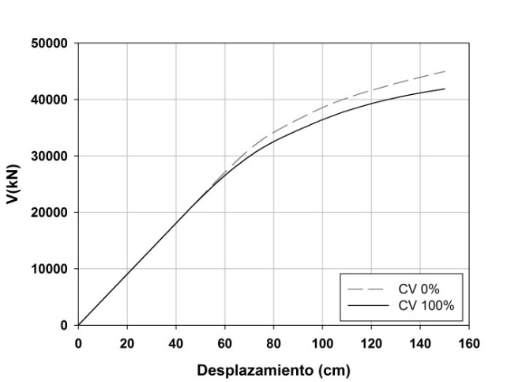

Figura 8. Curvas del análisis estático no lineal del sistema innovador considerando 0% y 100% de carga gravitacional sobre la rejilla perimetral.

Vale la pena mencionar que la rejilla perimetral siempre tomará una porción de las cargas verticales, independientemente de la configuración utilizada para el sistema gravitacional. En el caso de la superestructura innovadora, la rejilla soporta 17% del total de la carga vertical. La Figura 8 muestra las curvas de capacidad para la rejilla sin y con su carga vertical. Note que la resistencia lateral de la rejilla se reduce alrededor de 7% ante la presencia de su carga vertical. A partir de lo anterior, es posible decir que el desempeño sísmico esperado para el sistema innovador no se ve afectado de manera importante por la presencia de las cargas gravitacionales.

## **COMPARACIÓN DE LA RESPUESTA SÍSMICA DE AMBOS EDIFICIOS**

Inicialmente se llevó a cabo un análisis estático no lineal de ambas versiones del edificio. La figura 9 presenta las curvas de capacidad de los sistemas estructurales tradicional e innovador. Es posible apreciar que para una ductilidad de 1.5, el sistema innovador es capaz de acomodar un desplazamiento de azotea de 1 m. El sistema tradicional exhibe una rigidez y resistencia laterales que son alrededor del 50% mayores que los valores correspondientes al sistema innovador.

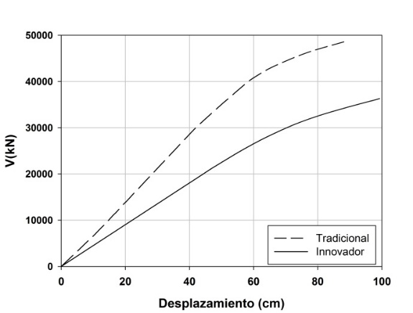

###### Figura 9. Curvas de capacidad de la estructura tradicional y el sistema innovador.

La figura 10 muestra cómo evolucionan las distribuciones en altura de distorsión de entrepiso conforme se incrementa el desplazamiento de azotea de ambas versiones del edificio. Puede decirse que ambos sistemas distribuyen de manera razonablemente uniforme su deformación lateral en los diferentes entrepisos. En el caso del sistema innovador, la distribución de distorsiones exhibe mayores variaciones, específicamente en las zonas donde se presentan cambios de área en las diagonales que conforman los distintos módulos.

Para evaluar el desempeño sísmico de las 2 versiones del edificio, se llevaron a cabo dos series de análisis dinámicos no lineales. Para ello, se utilizaron los 10 registros utilizados para establecer el espectro de diseño mostrado en la figura 9. La figura 11 resume los valores medios más una desviación estándar de deformación lateral en altura. Mientras que la figura 11a considera los desplazamientos laterales, la 11b ilustra las distorsiones de entrepiso. Se observa que el sistema innovador desarrolla demandas que son ligeramente mayores que el valor de diseño de 0.01 (asociado durante el diseño al nivel de desempeño de *Ocupación Inmediata*). A pesar de esto, el mapeo de articulaciones plásticas indicó que el sub-sistema destinado a soportar cargas gravitacionales no desarrolla comportamiento plástico durante los diferentes movimientos del terreno considerados para los análisis, lo que implica que satisface, para todos ellos, el nivel de desempeño de *Ocupación Inmediata*.

***a)*** 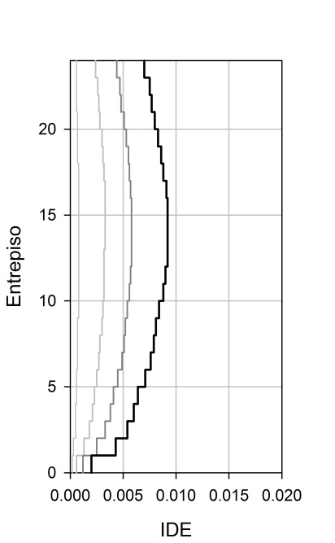 ***b)*** 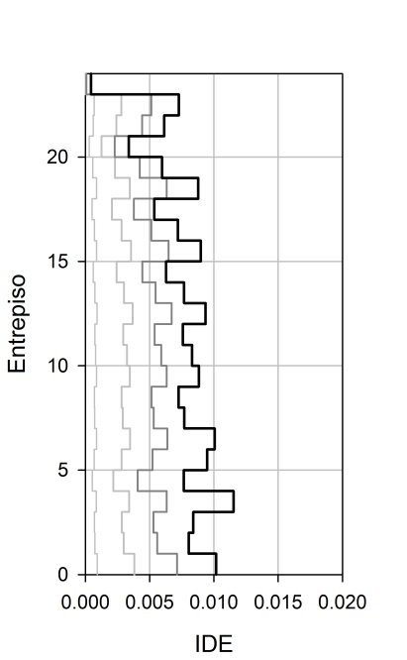

###### Figura 10. Comparativa de los índices de deriva de entrepiso a diferentes valores de desplazamiento de azotea. a) Edificio tradicional b) Edificio innovador

***a)*** 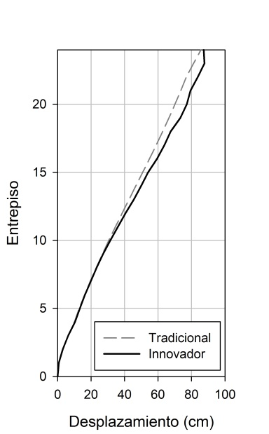 ***b)*** 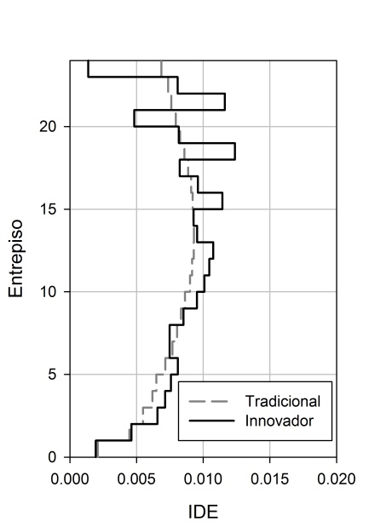

###### Figura 11. Desplazamientos y derivas máximas estimadas para los movimientos sísmicos considerados.

La figura 12 presentan los valores medios más una desviación estándar de rotaciones plásticas máximas para el edificio tradicional (Montiel y Terán, 2013). Es posible apreciar demandas severas de rotación plástica para el caso de las vigas exteriores (figura 12a). El valor de estas rotaciones es tan grande que no alcanzan a satisfacer el nivel de desempeño de *Seguridad de Vida*. En el caso de las columnas perimetrales, se observan rotaciones ligeramente mayores que 0.03, lo que implica un nivel de daño extremo.

***a)*** 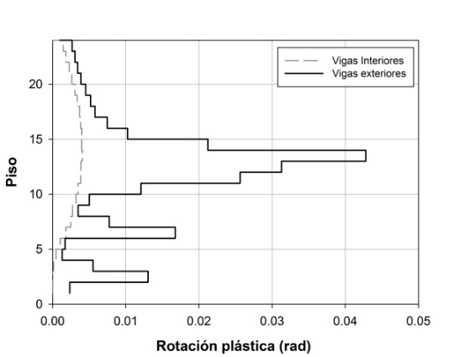 ***b)*** 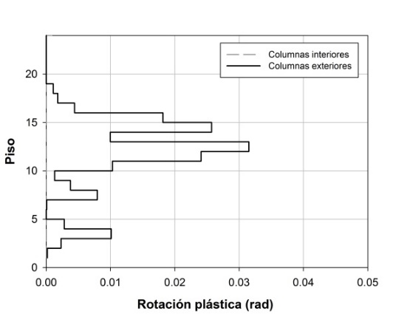

###### Figura 12. Rotaciones plásticas observadas en el edificio tradicional. a) Vigas b) Columnas

En la figura 13 se ilustra las plastificaciones que exhiben los elementos estructurales del sistema innovador para el movimiento del terreno que le induce las mayores demandas plásticas. Es posible observar que el daño se presenta de manera incipiente en un número reducido de las diagonales que conforman la rejilla rígida. Los marcos internos destinados a soportar carga gravitacional no ingresan al intervalo de comportamiento plástico y, por tanto, quedan libres de daño estructural.

***a)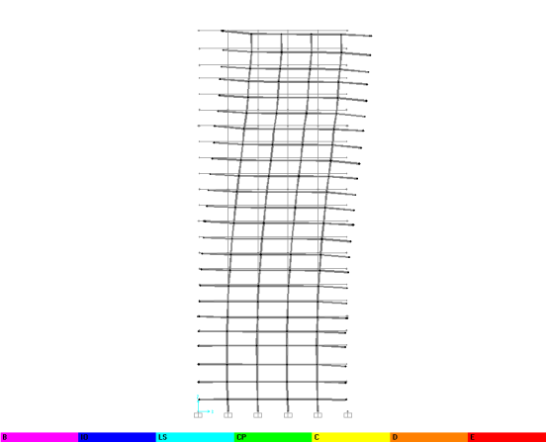 b)***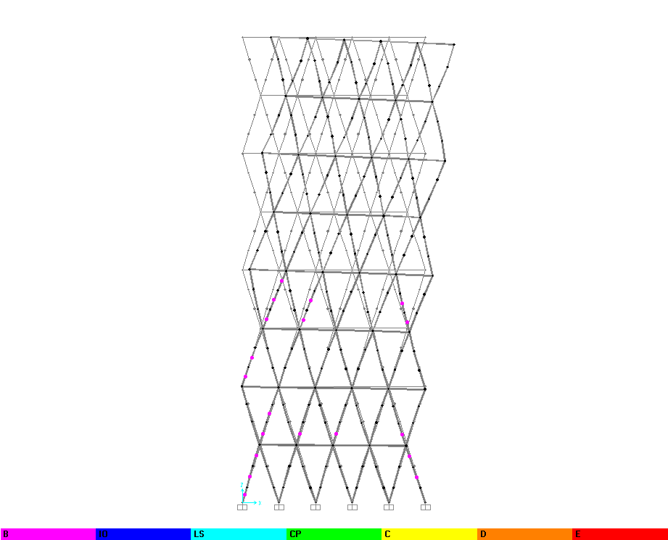

###### Figura 13. Estado de daño en sistema innovador. a) Marco interior b) DIAGRID

## **ANÁLISIS DE EMISIONES DE DIÓXIDO DE CARBONO**

La tabla 1 presenta la cuantificación de concreto, acero de refuerzo y acero estructural empleado en los edificios tradicional e innovador. Bajo la consideración de los factores de emisión reportados anteriormente, la tabla 2 indica, para ambas versiones del edificio, las emisiones correspondientes a cada material. Es importante mencionar que se consideró el mismo factor de emisión para el acero de refuerzo y el acero estructural, y que las emisiones se reportan en términos de CO2. El subíndice *e*, que es utilizado para reportar las emisiones del concreto indica que se están considerando otros gases de efecto invernadero adicionales al CO2.

Tabla 1. Cuantificación de los materiales estructurales empleados en cada edificio

|  |  |  |  |  |
| --- | --- | --- | --- | --- |
| Edificio/Material | Concreto  (m3) | Acero de refuerzo  (ton) | Acero estructural  (ton) | Peso  Total  (ton) |
| Tradicional | 12,764.2 | 327.3 | 5,661.6 | 18,753.0 |
| DIAGRID | 270.9 | 0.0 | 2,407.1 | 3,057.0 |

Tabla 2. Cuantificación de las emisiones estimadas en cada edificio

|  |  |  |  |
| --- | --- | --- | --- |
| Edificio/emisiones | Concreto  (*ton*-CO2-e) | Acero de refuerzo  (*ton*-CO2) | Acero estructural  (*ton*-CO2) |
| Tradicional | 1,409.4 | 353.5 | 6,114.6 |
| DIAGRID | 71.8 | 0.0 | 2,599.7 |

A partir de los valores reportados en las tablas, es posible concluir que las emisiones de GEI asociadas al edificio innovador son considerablemente menores. Mientras que el edificio tradicional emite 7,877.4 *ton*-CO2-e, el sistema innovador reduce dichas emisiones a 2,671.5 *ton*-CO2-e. Vale la pena mencionar que, aunque no se tiene información de emisiones adicionales provenientes de otros GEI para el caso del acero, las estimaciones anteriores representan un límite inferior en términos de CO2-e. Dentro de este contexto, es posible decir que el edificio innovador es capaz de mitigar en 66% las emisiones de GEI.

## **CONCLUSIONES**

Se realizó la comparativa del comportamiento sísmico y costo ambiental (en términos de emisiones de dióxido de carbono) de dos sistemas estructurales. Mientras que uno consiste en un sistema tradicional con base en marcos momento-resistentes compuestos de concreto reforzado y acero estructural; el otro representa un ejemplo teórico de un sistema dual conformado por una rejilla rígida y un sistema de marcos flexibles de acero estructural.

En cuanto al comportamiento sísmico, fue posible observar que la estructura tradicional desarrolla mayor nivel de daño estructural a pesar de contar con un resistencia y rigidez laterales mayores en alrededor del 50% con respecto a las observadas para el sistema innovador. El mayor daño en el sistema tradicional se da a pesar de que sus demandas de distorsión lateral son comparables e incluso menores que las estimadas para el sistema innovador. Aunque el sistema innovador exhibe una menor uniformidad en la distribución en altura de sus distorsiones de entrepiso, durante el movimiento del terreno que le provocó una mayor deformación lateral se observa que solo alcanzan a plastificarse alrededor del 8% de los elementos que componen la rejilla perimetral.

Desde el punto de vista sustentable, resulta de enorme relevancia reducir el uso de materiales estructurales, ya que estos no solo contaminan el ambiente durante su proceso de fabricación, transporte y erección, sino que resultan en un agotamiento de recursos naturales no renovables. El uso del sistema innovador representa una oportunidad para reducir en dos terceras partes las emisiones de gases de efecto invernadero. Esto sin considerar aspectos relacionados con el mantenimiento y operación a lo largo de la vida útil del sistema estructural, como puede ser el proceso de reparación después de eventos sísmicos intensos. En este último caso, es posible decir que el sistema estructural tradicional muestra mayor propensión a daño (tanto en lo que se refiere a su severidad como a su distribución en los elementos estructurales).

Es importante en un futuro hacer estudios más detallados en cuanto al costo de ciclo de vida de sistemas estructurales tradicionales e innovadores, de tal manera que se entienda a cabalidad la importancia de la innovación en el ámbito del diseño sismorresistente. Es posible decir que el uso de sistemas estructurales innovadores diseñados y construidos de forma racional y cuidadosa, aunado a la estimación rápida y razonable del impacto ambiental, y a la utilización de materiales ambientalmente responsables en su producción y traslado, permitirá a la ingeniería estructural mexicana satisfacer las múltiples y complejas necesidades de las sociedades civiles que habitan medios construidos en zonas de alta sismicidad.

## **AGRADECIMIENTOS**

El primer autor desea agradecer el apoyo otorgado por el CONACyT en el ámbito del Programa de Estancias Posdoctorales para el Fortalecimiento de la Calidad del Posgrado Nacional – Convocatorias 2015(1) y 2016(2).

Todos los autores desean agradecer al Dr. Jorge Ruíz García de la Universidad Michoacana de San Nicolás de Hidalgo por su apoyo y valiosos comentarios durante el desarrollo del presente trabajo.

## **REFERENCIAS**

Applied Technology Council, (1998) “FEMA 306. Evaluation of earthquake damaged concrete and masonry wall buildings”, *Reporte No. ATC-43*, Redwood City, CA.

ATHENA (2016), “ATHENA” *Sustainable Materials Institute*, Merrickville, Canada.

Bertero R., y Bertero V. (1992), “Tall reinforced concrete buildings: conceptual earthquake-resistant design methodology”, *Report UCB/EERC-92/16*, University of California at Berkeley.

BMDSF (2000), “Base Mexicana de Sismos Fuertes 1969-1999”, *CD, Instituto de Ingeniería*, UNAM.

BRE (1990), “BREEAM: Building Research Establishment Environmental Assessment Method”, *Building Research Establishment*, Reino Unido.

CADIS (2016), “Mexicaniuh, Base de datos Regional de Inventarios de Ciclo de Vida”, *Centro de Análisis de Ciclo de Vida y Diseño Sustentable*, marzo, México.

CEMEX (2015), “Sustainable development report”, <http://www.cemex.com/SustainableDevelopment/GlobalReports.aspx>

Coeto G. (2008), “Control de la respuesta sísmica de edificios altos por medio de un sistema de contravientos desadheridos”, *Tesis de maestría, Universidad Autónoma Metropolitana*.

Ecoinvent (2015), “Ecoinvent 3.1: LCI database with world´s transparency and consistency”, *Ecoinvent, Zurich, Switzerland*, http://www.ecoinvent.org/home.html.

Gervasio H. (2010), “La sustentabilidad del Acero y las Estructuras Metálicas”, *Revista Acero  
Latinoamericano*, pp. 18-25.

Gobierno del Distrito Federal (2004), “Normas técnicas complementarias para diseño por sismo”, *Gaceta Oficial del Gobierno del D.F.*, TOMO II, No. 103-BIS, 55-77.

González Maza F. (2012), “Análisis del ciclo de vida de materiales de construcción convencionales y alternativos”, *Tesis para obtener el grado de arquitecto, Facultad del Hábitat, Universidad Autónoma de San Luis Potosí*, diciembre, México.

GreenDelta (2006), “openLCA: Open Life Cycle Assessment”, <http://www.openlca.org/openLCA>.

Hasanbeigi, A., Rojas Cárdenas J. C., Price, L., Triolo, R. (2015). “Comparison of Energy-Related Carbon Dioxide Emissions Intensity of the International Iron and Steel Industry: Case Studies from China, Germany, Mexico, and the United States”, *Reporte LBNL-1004069, Ernest Orlando Lawrence Berkeley National Laboratory*, diciembre, <http://eetd.lbl.gov/publications/comparison-of-energy-related-carbon-d>

ISE (2011), “A short guide to embodied carbon in building structures”, *IStructE Ltd., Institution of Structural Engineers*, septiembre, ISBN: 1906335192, 9781906335199, Reino Unido.

ISO (2015), “ISO14001:2015”, *International Organization for Standardization*, September.

Kim J., and Lee Y.H. (2010), “Seismic performance evaluation of diagrid system buildings”, *Proceedings of the 2nd Specialty Conference on Disaster Mitigation*, Paper DM-04-1.

Kim J., and Lee Y.H. (2012), “Seismic performance evaluation of diagrid system buildings”, *The Structural Design of Tall and Special Buildings*, 21, 736-749.

Kohrs-Sansorny C., Courboulex F., Bour M., y A Deschamps (2005), “A two-stage method for ground-motion simulation using stochastic summation of small earthquakes”, *Bulletin of the Seismological Society of America*, 95(4), 1387–1400.

Mele E., Toreno M., Brandonisio G., y De Luca A. (2014), “Diagrid structures for tall buildings: case studies and design considerations”, *The Structural Design of Tall and Special Buildings*, 23, 124-145.

Moon, K.S. (2008), “Sustainable structural engineering strategies for tall buildings”, *The Structural Design of Tall and Special Buildings*, 17, 895-914.

Montiel M.A., y Terán A. (2013), “Comparative reliability of two twenty-four story braced buildings: traditional versus innovative”, *The Structural Design of Tall and Special Buildings*, 22 (8), 635-654.

Moon K-S., Connor J.J. and Fernandez J.E. (2007), “Diagrid structural systems for tall buildings: characteristics and methodology for preliminary design”, *The Structural Design of Tall and Special Buildings*, 16, 205-230.

Nassar A., y Krawinkler H. (1991), “Seismic demands for SDOF and MDOF systems”, Report No. 95, *The John A. Blume Earthquake Engineering Center*, Stanford University.

NMX-SAA-14044-IMNC-2008 (2009), “Gestión Ambiental - Análisis del Ciclo de Vida – Requisitos y Directrices”, *Diario Oficial de la Federación*, febrero.

Perea T., Leon T. R., Denavit M., y Hajjar J.F. (2010) “[Experimental tests on cyclic beam-column interaction strength of concrete-filled steel tubes](http://www1.coe.neu.edu/~jfhajjar/CFT/downloads/Perea%20et%20al.%20--%20Slender%20CFT%20Cyclic%20Experiments%20--%209NCEE%20Paper%20--%20July%202010.pdf)”, *Proc. of the 9th US National and 10th Canadian Conference on Earthquake Engineering*.

Pessiki S.T. (1990), “Seismic behavior of beam-column joints”, *Memorias de la Fourth U. S. National Conference on Earthquake Engineering*, vol. 2, Palm Springs, Cal., pp. 707-716.

Quiroz-Ramírez, A., Arroyo, D., Terán-Gilmore, A., y Ordaz, M. (2014), “Evaluation of the Intensity Measure Approach in Performance-based Earthquake Engineering with Simulation Ground Motions”, *Bulletin of the Seismological Society of America*, Vol. 104, No. 2, Abril, p.p. 669-683.

ReCiPe (2012), “ReCiPe Mid/Endpoint method, version 1.08”, ReCiPe, *CML/Universidad de Leiden, Holland*, diciembre.

Sathre R. y González-García S. (2014), “Life cycle assessment (LCA) of wood-based building materials”, *Eco-efficient Construction and Building Materials: Life Cycle Assessment (LCA), eco-labeling and case studies, Woodhead Publishing Series in Civil and Structural Engineering*, No. 14, Cambridge, Reino Unido, pp. 311-337.

SimaPRO (2016), “LCA software package”, *U.S. Department of Energy*, U.S.

Struble L y Godfrey J. (2004), “How sustainable is concrete?”, *Proceedings of the International Workshop on Sustainable Development and Concrete Technology*, mayo, Beijing, China, pp. 201-211.

Teran A., y Coeto G. (2011), “Displacement-Based Preliminary Design of Tall Buildings Stiffened with a System of Buckling-Restrained Braces”, *Earthquake Spectra*, 27 (1), 153-182.

Teran A. (2004), “On the use of spectra to establish damage control in regular frames during global predesign”, *Earthquake Spectra*, 20(3), 1-26.

U.S. Green Building Council (1993), “LEED: Leadership in Energy and Environmental Design”, *United States Green Building Council*.